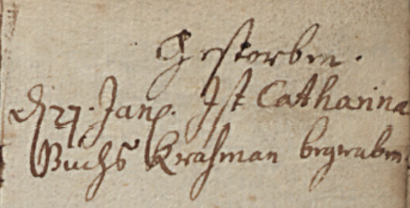

Kirchenbuch Herringen 1732; ARCHION-Bild 76 in „Beerdigungen 1694 – 1782“
Abschrift:
„den 27. Jan. ist Catharina Buchs Krahman begraben“.

